推广佣金转为订货余额，怎样形成继续采购并核对两类流水｜云上订货系统
一家饮料批发商让老客户介绍周边新店。A 便利店推广后有一百五十元已确认收益，又想用其中一百元买货。销售为了省事，直接给 A 的预存款“充值一百元”，财务月末看到充值报表多了一百元，以为 A 又打了现金。A 自己的推广收益页面还保留原来的一百五十元，既可能继续提现，也已经在下单时少付了钱。企业原本只是要用已赚到的收益促进复购，却把内部转换记成外部现金流入，又让同一收益有了两次使用机会。这个场景要解决的核心是：一笔推荐收益怎样从可结算账户转到订货可用余额，再用于 A 自己的采购，三步每一步都能回查原交易。

先确认这笔收益真的可用，再谈转成买货的钱
A 介绍 B 下单后，收益可能先是预计值。B 少交、退货或未按约回款，都会影响可结算金额；未满足企业事先约定条件时，不能因为 A 正好要补货就提前拨一笔“余额”。运营先查 B 的原订单、推荐关系、参与商品和实际成交；财务按退改与收款记录核可用收益。只有进入可结算、且未被提现申请占用的部分，才能让 A 选择转为订货余额。A 的采购价格优惠与这笔推广收益也要分开，不能把原有客户价差额重复算作可转换收益。
企业应在活动开始前说明：哪些收益能转换、最低或最高转换额、提交后是否能撤回、可用时间、退货冲回如何处理。若当前租户或版本没有启用自动转换能力，就不应让销售用口头承诺代替页面可执行流程；可以由财务对账后按已核定记录处理，并把人工步骤、审核与客户确认保留下来。尤其不要把“提现申请中”的金额又允许转余额，否则用户操作顺序不同就会产生双花风险。
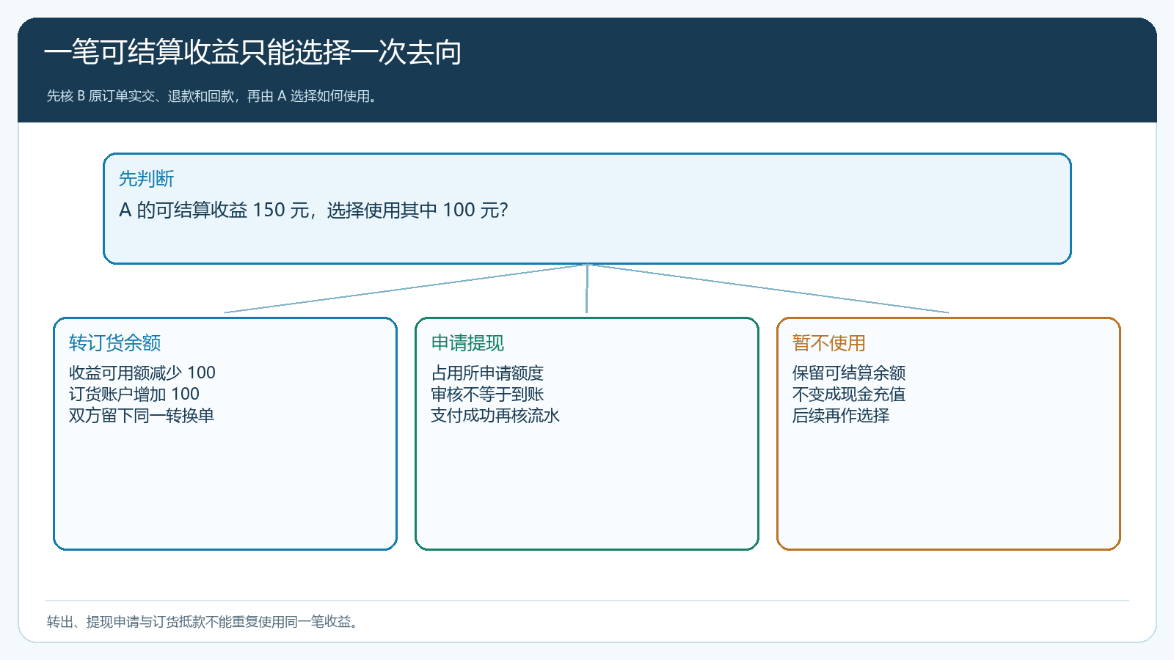
图1：B 的有效订单产生收益；A 选择提现或转余额，两条去向共用同一可用额度。
转换不是一项营销优惠券。优惠券有门槛、适用品与期限；已确认收益是企业按规则应向 A 结算的金额，A 选择将其用于买货。两者可能同时影响 A 一张订单的实付，但来源和核对方式不同。企业若混称为“送你一百元券”，A 可能以为会过期、只可买指定商品；若实际上是可转换收益，话术、页面与台账应准确说明。

用双边转换流水避免“佣金没减、充值又多”的双重记账
设 A 已有可结算推荐收益一百五十元，原先自己现金预存三百元。A 申请将其中一百元转入可用于订货的账户。正确的经营核对是两边同时发生：推荐收益可用额减一百元，剩五十元；订货可用额增加一百元，由三百元变四百元；企业当日并没有收到 A 新打来的一百元现金。原有现金预存三百元的充值流水保持原值，转换一百元应以“收益转入”或对应可辨识来源记录。若报表只看到订货余额多一百元，看不到佣金减少与来源，财务会把经营激励误认为现金回款。
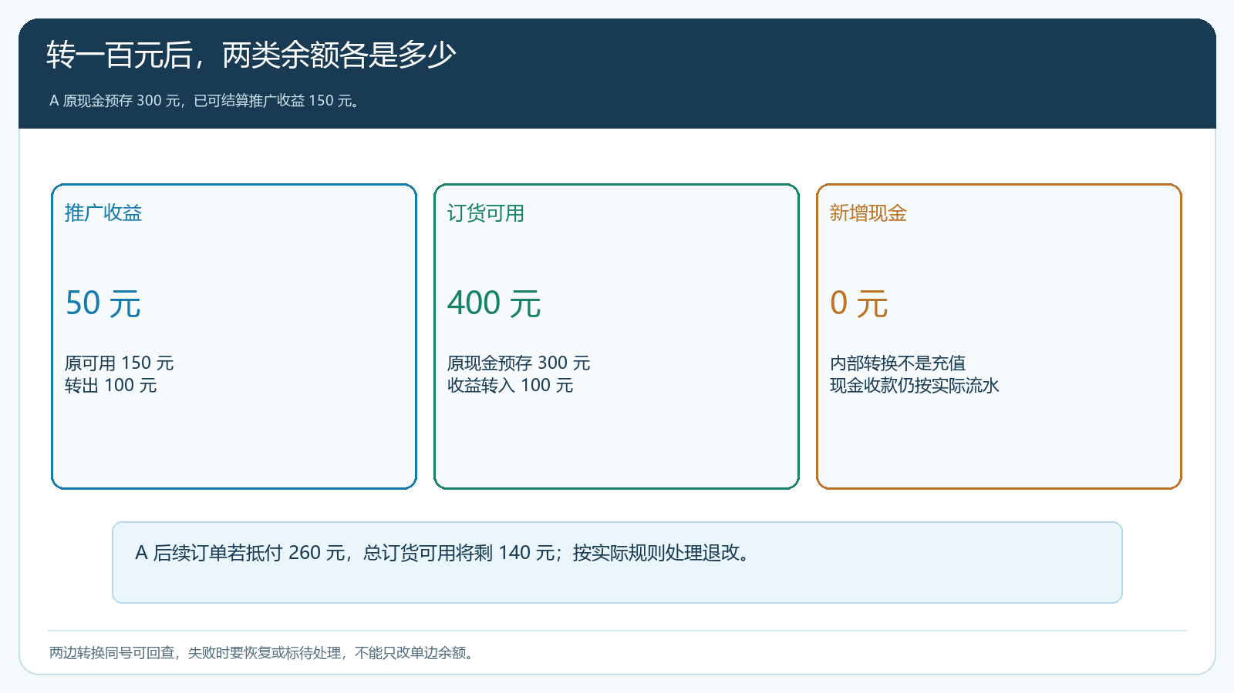
图2：一百五十元收益中转出一百元，转后收益五十元、订货可用四百元；现金充值仍是三百元。
可用额和账户结余不一定是一个字段。手机商城对账结算页可把预存款、返款、待退款和订单应付款合成一个结余展示，便于门店看总账。下图是页面对不同余额来源与应付项的分类示例；它不代表某笔“佣金转入”已经发生。客户看到的总额若与推广收益页面不同，应引导其打开明细核来源，而不是口头说“你还有这么多钱”。
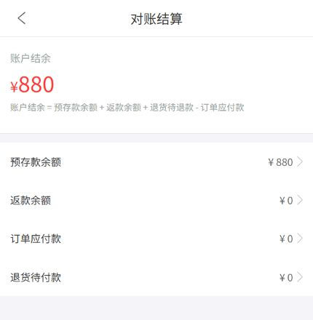
图3：总账户结余由多个项目共同影响，核佣金转换必须进一步查来源和转入流水。
转入过程还要有失败或取消分支。A 提交后若审核未通过，推荐收益不能消失；若转入订货余额失败，原可用额应恢复或保持待处理，并有失败原因。若 A 先申请提现后又点击转余额，第二项应按尚未被占用的可用额度判断。财务月末抽查“转出总额＝转入总额＋待处理差额”，所有待处理都要能定位到申请单和责任人，不靠新建一笔调账把不平的差额盖掉。

下单抵款回到 A 的采购订单，别再算一次获客收益
A 把一百元转入订货可用余额后，以自己的客户身份购买二百六十元饮料。若 A 原现金预存三百元，转换后合计可用四百元，且该订单按实际规则可使用余额抵款，则抵付二百六十元后总可用余额为一百四十元。这里的二百六十元是 A 自己的采购付款，不能记成 B 的推荐订单，也不能在推广业绩中再增加二百六十元。A 获得的采购客户价仍由 A 的价格规则决定，不会因为余额来源于推广就自动改变商品单价。
一张订单如果还叠加优惠券、预存赠送或账期，要先在试单中核清先算商品价、再算优惠、最后用什么余额支付。文中四百元抵款只是示例；实际是否允许全额抵、是否限制部分商品、预存与返款的使用先后及退款退到哪里，必须以企业启用的规则和订单页面为准。若当前系统只给出汇总余额而不显示来源扣减顺序，内部台账也应保留转入记录及采购抵款记录，不应自造“这二百六十元一定先扣现金再扣佣金”的结论。
订单提交不等于结算完毕。仓库少送三箱、客户拒收或退货时，A 的采购应付额会变化，余额抵款的退回也应回到原订单。不能因为余额中有一百元由佣金转入，就把所有退款都退成现金；也不能把采购退货自动恢复为“可提现佣金”。退货后的资金去向应与企业规则和原支付来源核对，必要时由财务确认。这样客户能解释“我原先转的一百元后来买了哪张单，退货后回到了哪个账户”。

月末把推广收益、余额和现金收支分开对账
财务可沿 A、B 两张原单做一条完整链：B 订单确认及实交形成 A 的可结算收益；A 的转换申请使推广收益可用额减少、订货可用额增加；A 的采购订单消耗订货可用额；现金收款只记录实际从 A 或 B 收到的钱，提现只记录实际付给 A 的钱。这里有内部账户之间的转换，也有企业与客户之间的现金流，两者不能互相替代。月底至少核四列：推广收益期初与新增、转换及提现、订货可用余额增减、采购订单抵付及退款。
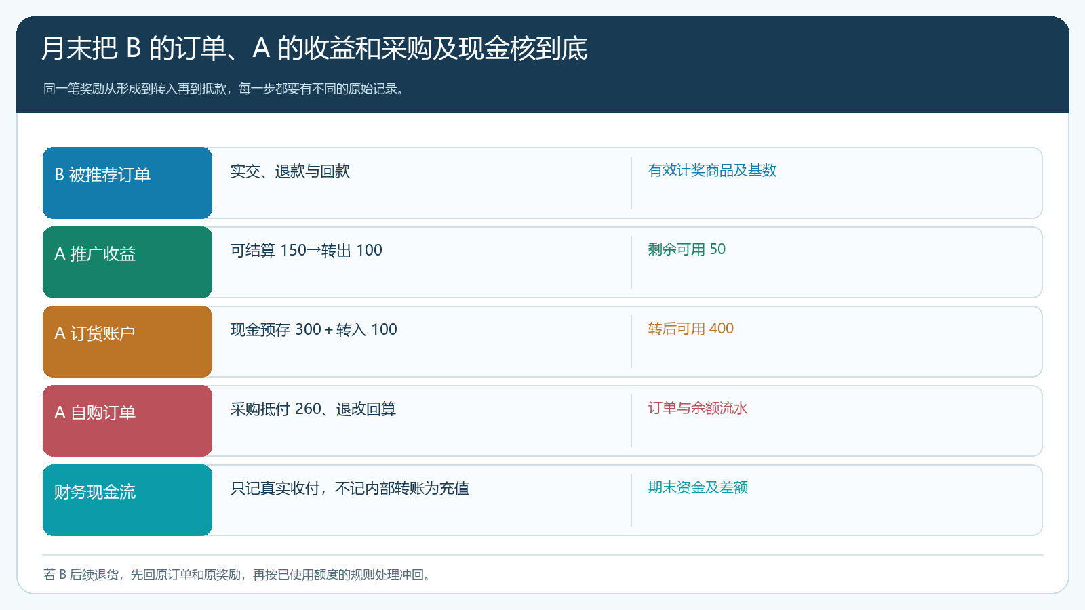
图4：B 的购买产生收益、A 的转换改变余额、A 的采购消耗余额，现金流仅按真实收付入账。
若 A 还有此前现金预存三百元，转换后总可用四百元，采购抵付二百六十元后剩一百四十元；同时其推广收益尚有五十元可选择提现或以后再转。不能把期末一百四十元和五十元直接相加称为“全部可以支付任意订单”：前者是当前订货账户结余，后者要看是否已满足并执行转换规则。也不能把“转换一百元”当成本月新增客户现金收款，再把“抵付二百六十元”当第二次回款。订单收入、余额使用和真实入账必须各自按发生事实记录。
若 B 后续退货使原推荐收益需冲回，应先算清 A 尚未提现、尚未转换的五十元是否足以覆盖；若不足，应依活动约定处理已转换部分的追回或未来收益冲抵。不能直接在 A 的采购账单上加一项不明“杂费”，更不能悄悄改写已经完成的现金充值记录。一个完整的冲回链路应包含 B 原商品、退货时间、原奖励、已使用额度、差额处理和 A 确认。多岗位交接时，这份明细比一句“财务核过了”可靠得多。

用转化后的正常采购评估这项权益的经营价值
推广收益转余额的目的不只是少做一笔提现，而是让有采购需求的老客户愿意持续合作。企业要比较 A 在转入前后是否增加了正常补货、是否购买了更适合的组合、是否按时处理剩余货款，以及被推荐 B 是否形成真实复购。若 A 每次只介绍一次性客户，马上把奖励转成余额买低毛利引流品，再无后续交易，活动可能只是换了一种方式支付获客成本；若 A 推荐的 B 留下来且 A 自身补货稳定，则转换有运营价值。
评估时把客户自己的采购额和推荐别人的成交额分开，避免“伙伴贡献”重复统计。转换率高也不能单独证明成功：余额可能因为提现手续不便利才被迫转入，也可能长期沉睡没有形成采购。关注转换到订单抵付的周期、退款比例、两类客户的正常复购和扣除奖励后的真实贡献。若客户愿意把收益用于采购，但经常在抵款或退款时看不懂余额变化，优先修规则与对账说明，不要先推出更复杂的权益玩法。

先用一笔一百元转换试跑四种差异
选一个既采购又参与推广的真实业务账户，把 A 的可结算收益、现金预存与 B 的原订单先核清，再在允许的配置中演练一百元转换。正常路径要核申请、审核、收益扣减、余额增加、A 的采购抵款和期末剩余。异常路径至少测“重复提交转换”“已有提现申请”“转换后采购退货”“B 原订单退货”四种：每种都找到原单、处理人、前后余额和给 A 的解释。若系统当前不支持其中一步自动完成，就在流程里明示人工复核节点，而不是在文章中把它写成既成的自动能力。
验收时让 A 门店店主只看自己能看到的页面，能否回答：原来一百五十元收益里哪一百元已经转出、为什么还剩五十元可用、订货账户增加的一百元从哪里来、二百六十元订单抵了多少、少送或退货后钱回到哪条记录。财务用同一组交易核现金收款没有虚增，销售能用两分钟讲清收益转余额与现金充值的差别。只要这条链还要靠某位员工的私人表格解释，就先别扩大到所有伙伴。把两类流水分清，老客户才敢安心用已赚到的收益继续采购。

